运行结果如下：

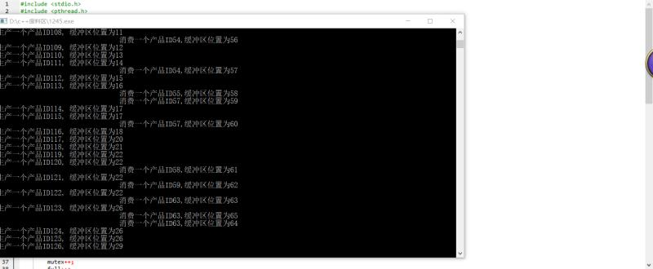

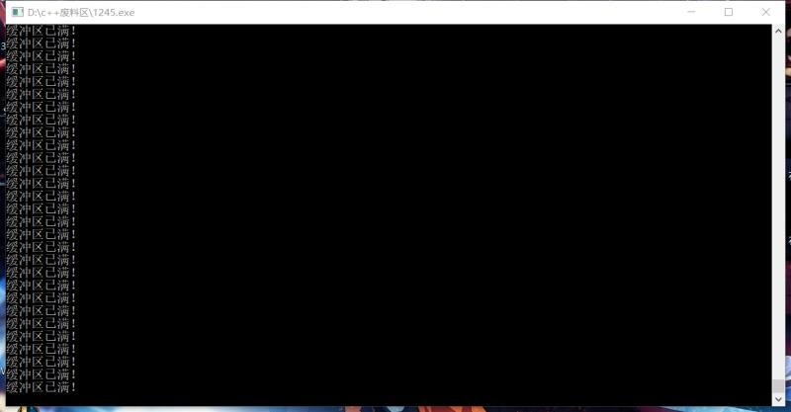

生产者流程图：

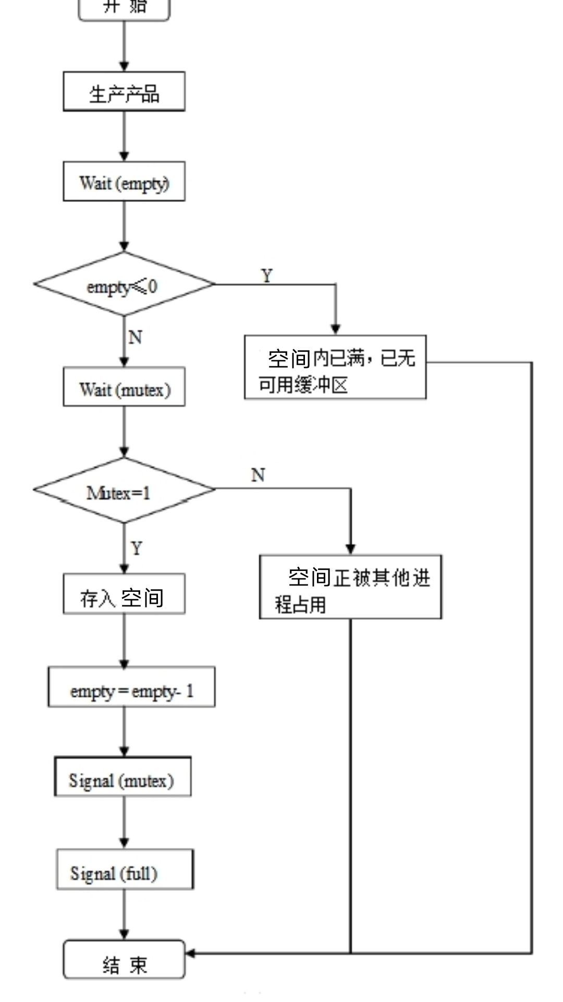
消费者流程图：

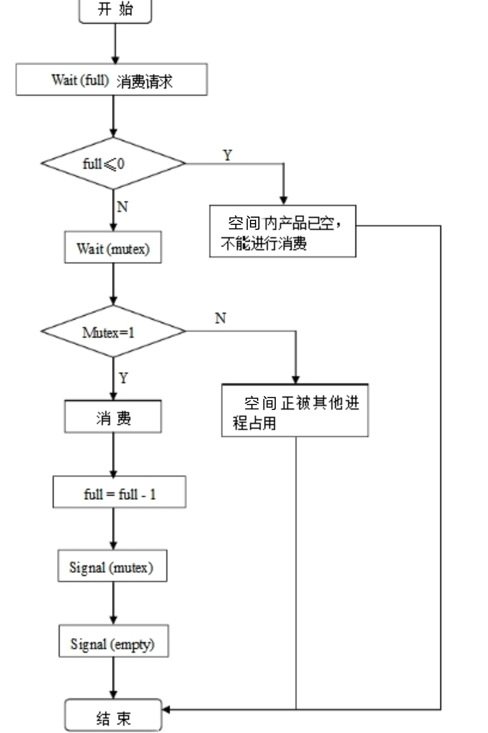

生产者与消费者介绍：

生产者和消费者问题是线程模型中的经典问题：生产者和消费者在同一时间段内共用同一个存储空间。
生产者的任务是只要存储空间未满就可以将生产出的产品放入其中，而消费者的任务是只要存储空间未空就可以从存储池中拿走产品。存储空间被占用时，任何进程都不能访问。
每一个生产者都要把自己生产的产品放入存储空间，每个消费者从存储空间中取走产品消费。在这种情况下，生产者消费者进程同步，因为只有通过互通消息才知道是否能存入产品或者取走产品。他们之间也存在互斥，即生产者消费者必须互斥访问存储空间，即不能有两个以上的进程同时进行。

